분야 : 국내도서 > 유아 > 유아 그림책 > 유아 창작동화
국내도서 > 유아 > 유아 그림책 > 유아 학습동화
국내도서 > 유아 > 유아 그림책 > 유아 그림/동화책
국내도서 > 어린이 > 초등학습 > 경제
해시태그: #금융 교육 #학습 동화 #금융경제 그림책
신간 보도 자료
아이스크림 가격은 누가 정해?

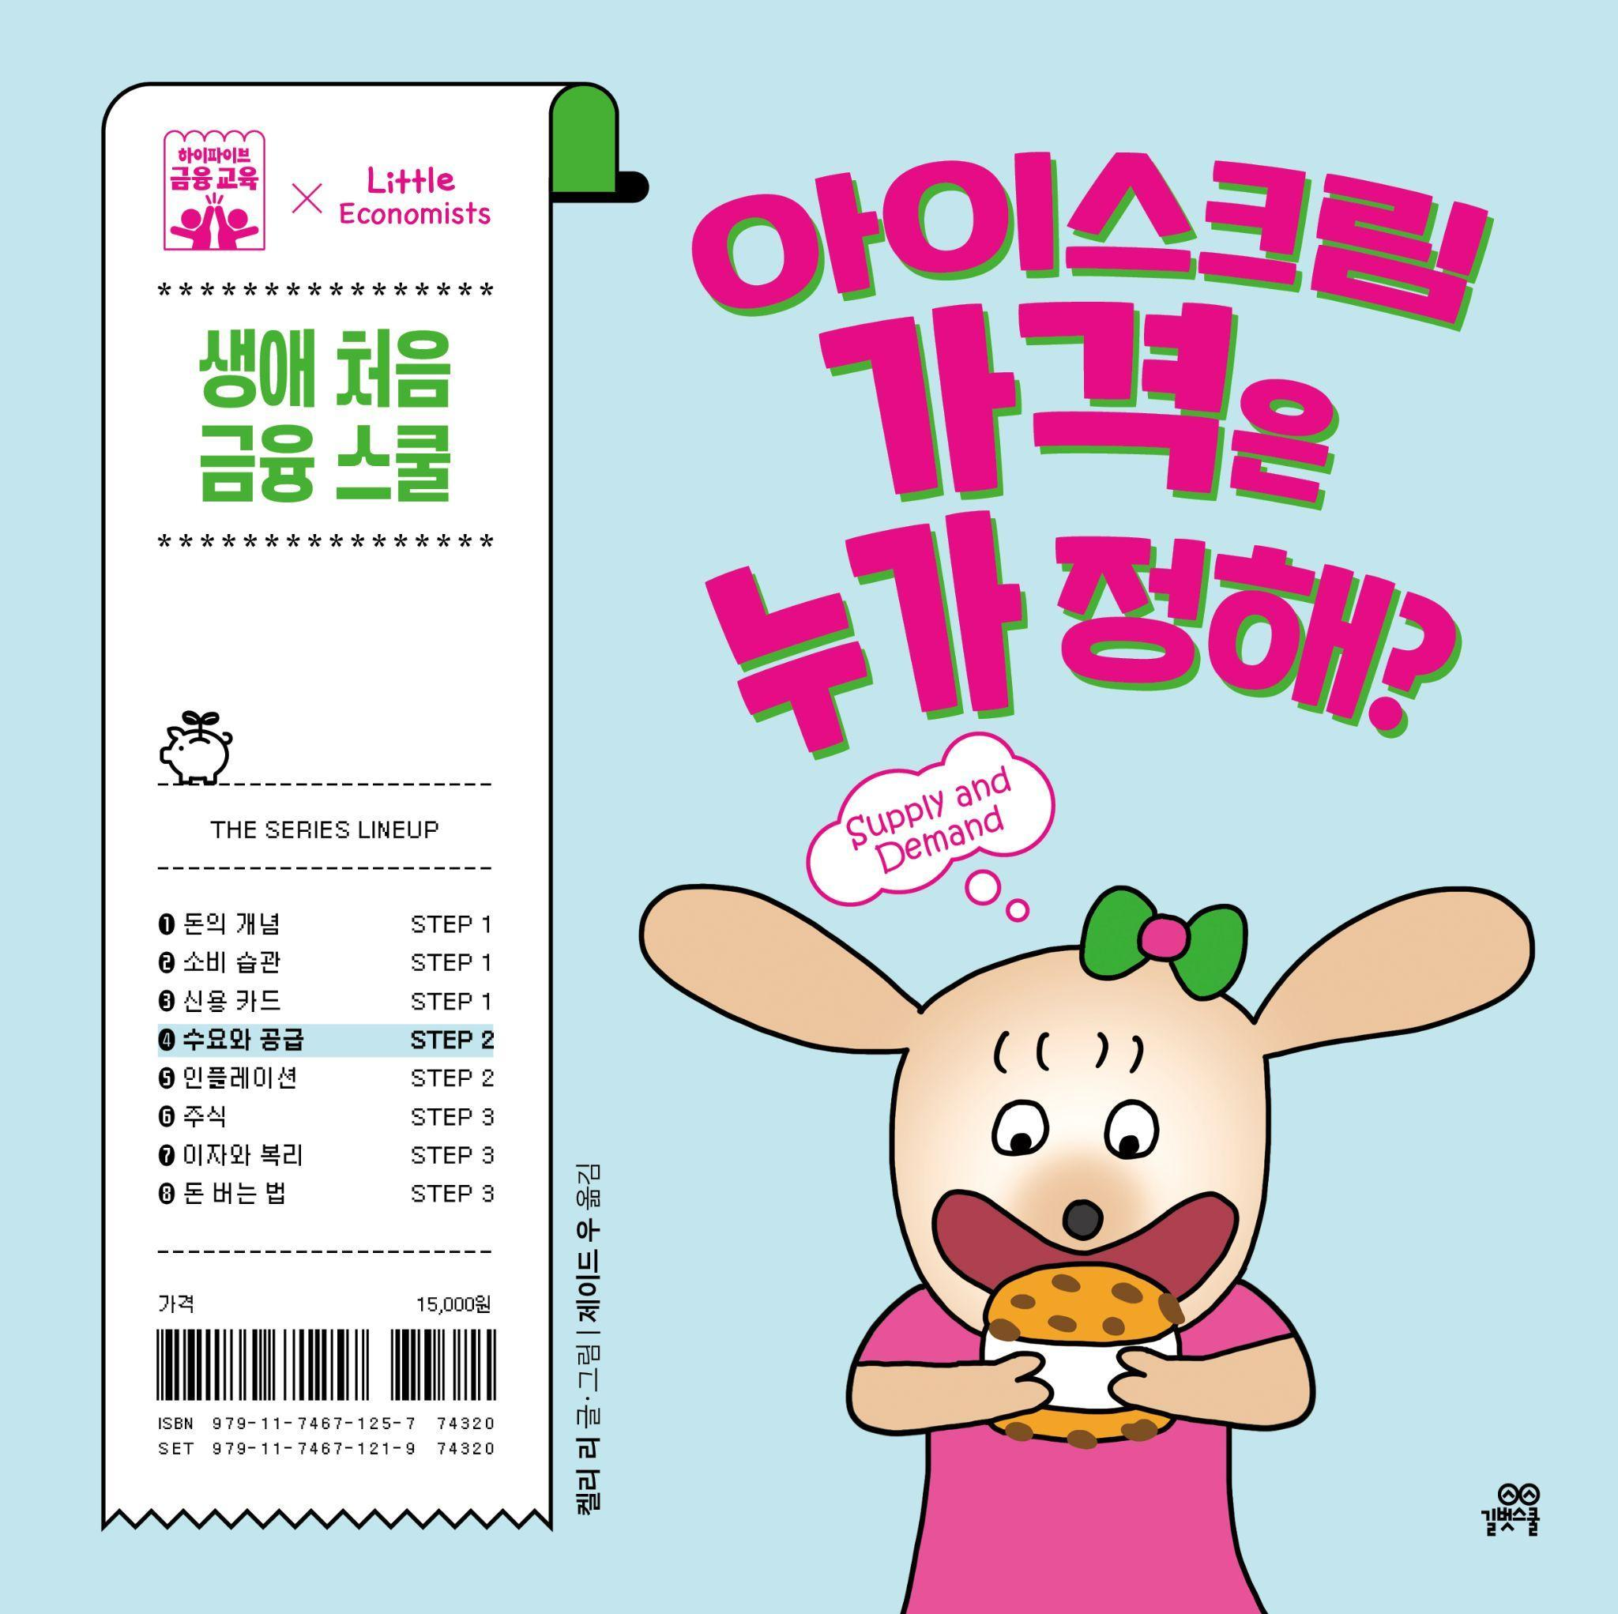

서지 정보
제목 | 아이스크림 가격은 누가 정해?
ISBN | 979-11-7467-125-7 74320
발행일 | 2026년 4월 15일
정가 | 15,000원
판형/형태 | 200×200×9mm, 양장
쪽수 | 36쪽
글·그림 | 켈리 리 글·그림 / 제이드 우·한진아 옮김
KC 인증 관련 정보 | 979-11-7467-125-7 | 공급자적합성 확인 | ㈜길벗스쿨 | 2026년 4월 15일 | 대한민국 | 6세 이상

 | 주소 (04003) 서울 마포구 월드컵로14길 25, 우진빌딩 3층  대표전화 (02)332-0931 | 팩스 (02)322-3895 | 홈페이지 www.gilbutschool.co.kr  문의 길벗스쿨 유아콘텐츠유닛 박민경 ☎ (02)310-4722

책 소개

왜 아이스크림 샌드 가격은 여름에 더 비쌀까?
일상 속 작은 호기심으로 수요와 공급 법칙을 배워 봐!

《아이스크림 가격은 누가 정해?》는 세상에 처음 선보이는 본격 금융 학습 시리즈 ‘하이파이브 금융 교육’ 의 네 번째 책입니다. 동물 마을 금융 특공대 에이바, 행크, 찰리가 수요와 공급 법칙에 따라 가격이 결정되는 원리를 쉽고 재미있게 설명합니다.
벌써부터 아이에게 수요와 공급에 대해 가르칠 필요가 있을까, 가르친다고 아이가 이해할 수는 있을까 생각할 수도 있지만, 수요와 공급 법칙은 이미 아이 일상에도 작동하고 있는 기본 금융 원리입니다. 아이와 식당 앞에서 웨이팅을 할 때, 자신이 원하는 캐릭터 카드가 다른 것보다 더 비싸다는 걸 아이가 깨달았을 때 이 책을 펼쳐 보여 주세요. 아이가 세상을 바라보는 시야를 확 넓혀줄 수 있습니다.
저자 켈리 리는 뉴욕의 퀀트 트레이딩(컴퓨터 알고리즘과 수학 모델을 활용해 금융 상품을 자동으로 거래하는 고도의 금융 기술) 회사에서 수년간 일한 금융 전문가이자 어린 자녀를 키우는 양육자입니다. 금융 교육이 처음인 아이를 위해 간결한 이야기 구조 속에 명쾌하고 직관적인 메시지를 담아 전달합니다.

상세 이미지
첨부 파일 확인해 주세요.

저자 소개

켈리 리 글·그림
미국 코넬 대학교에서 컴퓨터공학 학위를 취득하고, 뉴욕의 퀀트 트레이딩(컴퓨터 알고리즘과 수학 모델을 활용해 금융 상품을 자동으로 거래하는 고도의 금융 기술) 회사에서 수년간 일했다. 이 같은 이력을 바탕으로 아이들의 금융 이해력을 높이는 데 기여하고자 이 시리즈의 글을 쓰고 그림을 그렸다. 금융 교육을 일찍 시작할수록 금융에 대한 호기심이 커지고, 합리적 금융 의사 결정 능력이 더 단단하게 뿌리내린다고 믿는다. 아이들이 일상에서 자연스럽게 돈에 관한 대화를 나누면서 금융의 기본 개념과 원리를 깨칠 수 있도록 이 시리즈를 구성했다.

제이드 우 옮김
미국 코넬 대학교에서 호텔경영학을 전공하고, 현재 뉴욕의 금융 회사에서 일하고 있다. 세계 금융의 중심지에서 거시 경제의 거대한 흐름을 몸소 체험하면서 역설적으로 개인의 금융 의사 결정이 얼마나 중요한지를 깨달았고, 이런 생각이 이 시리즈를 번역하는 계기가 되었다. 한국과 미국의 문화 차이를 고려해 내용을 다듬고, 아이들 눈높이에 맞게 쉽고 다정한 말로 금융 개념을 전달하려 애썼다. 금융 교육은 결국 자기 조절 능력과 현명한 의사 결정 역량 등 좋은 습관을 들이는 꾸준한 연습 과정이라고 생각한다.

한진아 옮김
육아 전문지 기자를 거쳐 지금은 어린이책을 짓고 만들고 옮기는 일을 하고 있다. 어린 시절은 물론이고 성인이 되어서도 금융 교육 근처에도 못 가 본 세대다. 우리 아이들만큼은 풍요로운 금융 교육 환경에서 자랐으면 하는 바람으로 번역 작업에 참여했다. 어렵고 까다로운 금융 원리를 쉽고 친숙하게 풀어 옮기는 데 집중했다. ‘하이파이브 사회정서 학습 동화’ 시리즈, 《하이파이브 문해력_래퍼 산신령》·《자존감》·《자율》 등을 썼고, 《따라쟁이 물고기》 등 다수의 그림책을 옮겼다.

출판사 리뷰

일상 속 경제 현상을 올바로 이해하는 힘을 키워 주고 싶다면
기초 금융 개념, 수요와 공급부터 아이 눈높이에 맞춰 알려 주세요!

“마트에서는 1,000원인 주스가 키즈 카페에서는 3,000원에 팔리고, 두바이 쫀득 쿠키는 지난 달에는 7,000원이었다가 오늘은 5,000원에 팔리고 있다. 아이에게는 무엇이든 쉽게 풀어 설명해야 한다는 생각에 ‘수요’, ‘공급’이라는 말 자체를 꺼내지 않았는데, 이 책을 읽어 주면서 어차피 알아야 할 개념이면 어릴 때부터 정확한 개념어로 알려 주는 것이 좋겠다는 생각이 들었다.” _@ daaaarae

“가격 결정의 기본이 되는 수요와 공급을 더 쉽고 재미있게 알려 줄 방법이 없나 찾고 있었는데, 드디어 이 책이 나왔다! 아이들이 좋아하는 아이스크림이라는 소재로 시장 경제에서 가격이 결정되는 과정은 물론이고, 생산자가 더 많은 이윤을 남기기 위해 가격과 제품 생산 방법을 어떻게 조정하는지까지 아이가 쉽게 이해할 수 있게 이야기가 펼쳐진다.” _@with_april_and_june

아이가 원하는 캐릭터 카드가 품절이라면서 실망한 적이 있나요? 유행하는 간식을 사기 위해 줄을 서서 기다려 본 경험은요? 아이의 일상에도 수요와 공급의 법칙은 예외 없이 작동하고 있습니다. 다만 우리가 그 경험에 정확한 이름을 붙여 아이에게 설명해 주지 않았을 뿐이에요.
수요와 공급은 가장 기본적이면서도 핵심적인 경제 원리예요. 수요와 공급 법칙을 알면 물건값이 어떻게 결정되고 왜 달라지는지, 어떤 물건은 왜 구하기 어려운지 이해할 수 있지요. 이는 아이가 세상을 이해하는 틀을 제공하는 동시에, 원하는 모든 물건을 다 가질 수는 없으며 소비에는 선택이 중요하다는 사실을 자연스럽게 깨닫는 데도 도움을 줍니다.
이 책을 읽고 아이와 함께 인기 있는 놀이 기구를 타려면 왜 오래 기다려야 하는지, 유행하는 간식 가격은 왜 점점 비싸지는지 일상 소재로 대화를 나눠 보세요. 아이의 금융 사고력이 훨씬 깊어지는 걸 느낄 수 있을 거예요.

금융 교육이 처음이라면 생애 처음 금융 스쿨!

《아이스크림 가격은 누가 정해?》는 ‘하이파이브 금융 교육’ 시리즈의 네 번째 학습 동화입니다. 경제 교육이 돈이 움직이는 원리를 가르친다면 금융 교육은 내 돈을 잘 관리하고 안전하게 지키며 가치 있게 불리는 법을 가르칩니다. 휴대 전화 화면을 몇 번 터치하는 것만으로 언제 어디서든 소비·대출·투자가 가능해지고, 하루가 멀다고 신종 금융 사기 뉴스가 들려오는 요즘, 교육 선진국에서는 아이들에게 경제가 아니라 금융을 먼저 가르치고 있습니다.
지폐와 동전보다 체크 카드가 더 친숙한 우리 아이들은 돈을 그저 디지털 숫자로만 알고 있는 경우가 많아요. 이제 우리 아이들에게도 추상적인 경제가 아닌 일상적이고 구체적인 금융을 가르쳐야만 합니다.
‘하이파이브 금융 교육’은 나이나 발달 단계와 상관없이 금융을 처음 접하는 아이를 위해 만든 금융 교육 시리즈입니다. 공감 가는 일상 이야기로 쉽고 재미있게 금융 개념을 배우고 올바른 금융 습관과 태도를 익힐 수 있도록 도와줍니다. 금융이 어렵고 낯선 아이와 양육자에게 이 시리즈가 생애 처음 금융 스쿨이 되어 드리겠습니다.

